交易管理部监管功能

1. **价格波动监控**

位置： “中国商品批发交易平台”-“交易管理部监管”-“价格波动监控” （带导出）

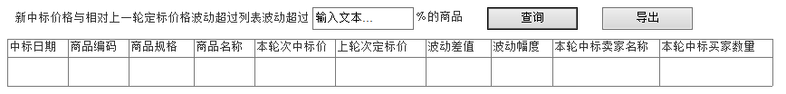

显示顺序优先级：波动幅度从大到小显示，中标日期从早到晚，商品编号。  
只以商品编号为唯一值，一个商品编号一行，且没有重复。 不考虑合同周期。

中标日期： 这个商品在“中标定标信息表中”最晚的一次中标的日期。与定标无关。

本轮中标买家数量： 从“中标定标信息表中”找，条件是， 中标日期= 当前行中标日期;

并且 原始投标单号= “中标定标信息表中”最晚的一次中标的日期所在行的“原始投标单号”;

并且 商品编号= 当前行商品编号。

波动幅度： （本次中标价—上次定标价）/上次定标价 带正负号

波动差值： 本次中标价—上次定标价 带正负号

1. **未中标时间间隔监控**

位置： “中国商品批发交易平台”-“交易管理部监管”-“未中标时间间隔监控” （带导出）

进入后看到的查询列表

从 年 月 日 到 年 月 日 发布的投标单或预订单，直到年 月 日仍未中标的：

|  |  |  |  |  |  |  |  |  |  |  |
| --- | --- | --- | --- | --- | --- | --- | --- | --- | --- | --- |
| 商品编码 | 商品名称 | 计价单位 | 最近一次中标日期 | 参与买家数量 | 参与卖家数量 | 最高拟订购价格 | 最低拟出售价格 | 拟订购总量 | 拟出售总量 | 操作 |
|  |  |  |  |  |  |  |  |  |  | 查看 |
|  |  |  |  |  |  |  |  |  |  |  |

显示顺序优先级：商品编号。

查询条件中的三个日期，第二个必须大于第一个，第三个必须大于第二个。 第三个默认为今天,前两个默认留空，且必填。

红色部分，均从发布日期在第一个和第二个日期时间段内的投标单和预订单中的找，刨除撤销的。

点击查看后，显示：

均从发布日期在第一个和第二个日期时间段内的投标单和预订单中的找，刨除撤销的。

商品编号：（自动带出） 商品名称：（自动带出）

|  |  |  |  |  |  |  |  |  |  |
| --- | --- | --- | --- | --- | --- | --- | --- | --- | --- |
| 交易方编号 | 所在区域 | 单据类别 | 合同期限 | 下达/发布时间 | 价格 | 数量 | 平台设定的经济批量 | 卖家设定的经济批量 | 收货/发货区域 |
|  | 只显示省 | 预订单/投标单 | 即时/三个月/一年 | 年 月 日（有修改的按修改时间） |  |  |  |  | 只显示省 |
|  |  |  |  |  |  |  |  |  |  |

显示排序：（1）按即时、三个月、一年排序，相同合同期限的先《预订单》后《投标单》，合同期限与单据类别都相同的按下达/发布时间由早到晚

1. **卖家废标次数监控**

位置： “中国商品批发交易平台”-“交易管理部监管”-“卖家废标次数监控” （带导出）

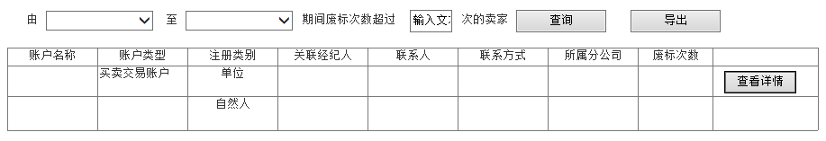

显示顺序优先级：废标次数从大到小  
废标的定义： 在“中标定标信息表”中，状态为“未定标废标”或“定标合同终止”的数据。

查询条件中的时间判定，依据两个字段，一个是“废标时间”，对应“未定标废标”这种情况，一个是“清盘开始时间”，对应“定标合同终止”这种情况。

废标次数，是两种情况的合计。

点击查看详情，后，也是一个列表，字段为：

中标时间、废标时间、商品编码、商品名称、拟售价格、拟售数量。

1. **扣罚次数监控**

位置： “中国商品批发交易平台”-“交易管理部监管”-“扣罚次数监控” （带导出）

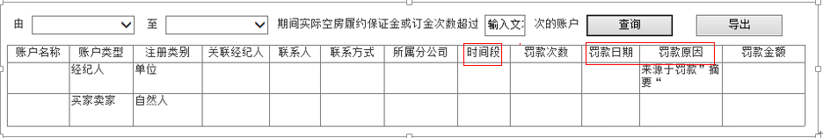

查询中的时间，依据“账款流水明细表“中的产生时间为准。

时间段、扣罚日期、扣罚原因去掉。

扣罚次数： 是指 账款流水明细表中，“项目” 为”违约赔偿金”的，并且数据类型为 “实”的，并且性质不为“其他违约责任扣罚”与“卖家中标后未定标扣罚”的

这里需要有查看详情。 点击后，显示一个列表，即扣罚次数和扣罚金额中的明细。从“账款流水明细表中”取本行帐户的即可。

详情列表的字段：



1. **大额出金监控**

位置： “中国商品批发交易平台”-“交易管理部监管”-“大额出金监控” （带导出）

查询条件： 交易帐户，(下拉框)(单次/一天) 累积出金超过________万元的数据如下：

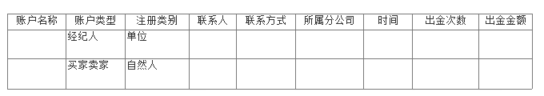

其中下拉框单选，可选择“单次”或“一天”。

若是单次，出金次数固定为1. 出金金额为单笔金额。时间精确到时分秒。

若是一天，出金次数计算当天合计，出金金额也是当天合计。 时间精确到天即可。